一、学生家具购置：
（一）上下床：
1.数量：普通110件，特体10件。
2.规格：普通2000*900*2100（长*宽*高），特体2200*900*2100（长*宽*高）
3.技术要求：
- 立柱采用：80*40*1.2mm管材。
- 床厅采用80*30*1.2mm管材。
- 短边采用55*45*1.0mm的台阶管，方便铺板放置，学生上下不易踏空。
- 挡头采用16mm环保三聚氰胺板与钢管组合而成。
- 护栏采用28*1.2圆管与18mm环保三聚氰胺板一次性注塑成型，护栏高度≥1350（长）*380（高）mm。
- 爬梯采用25*1.2方管，踩板采用2.0mm厚钢板冲压而成，宽度≥428*85*23，踩板带塑料防滑及三角夜光警示标识.
- 床换采用30*15*0.9mm，带消音卡。
- 采用卡式连接，与床厅满焊，无挂齿外露。
- 铺板采用12mm松木铺板
- 金属材料表面均采用喷塑处理，落地处安装防滑脚垫，架体采用二氧碳气体保护焊焊接，焊接牢固，美观、无焊渣、无毛刺，安全牢固。表面除油，除锈、静电喷塑处理，手感柔和、平滑、色泽美观。整体结构合理，连接牢固，无坚硬棱角及毛刺。床脚加装尼龙垫。
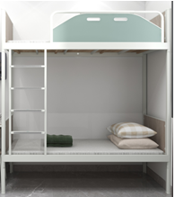

项目主要工作内容 | （二）衣柜：  1.数量：两门衣柜90件、三门衣柜26件。  2.规格：两门850*500*2000（长*宽*高）、三门1300*500*2000（长*宽*高）  3.技术要求：  - 基材：0.8mm厚优质一级冷轧钢板。  - 产品结构：通体钢板顺开门，门板三折弯工艺处理设加强筋，门内 均设二块固定搁板，搁板三折弯处理，配金属挂衣杆，门板设标签框。  - 表面除油、除锈、静电喷塑处理，手感柔和、平滑、色泽美观。整 体结构合理，连接牢固，无坚硬棱角及毛刺。  - 喷塑颜色为根据甲方确认。  - 锁具为旋转式明锁扣。  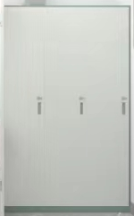  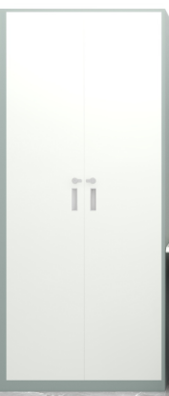  （三）书桌：  1.数量：230件。  2.规格：650*500*760（长*宽*高）  3.技术要求：  - 桌面采用25mm环保三聚氰胺板,四周2.0PVC封边。。  - 钢架采用40*40*1.2方管，拉杆采用40*30*1.0mm矩管与立柱鸳鸯卡式连接  抽屉采用0.8mm的钢板制作而成，内凹式挂锁，3节静音滑轨  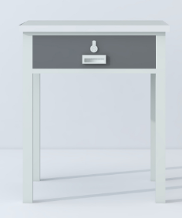
项目主要工作内容 | （四）高架一体床（含床板、爬梯）：  1.数量：普通36件，特体5件。  2.规格：普通床架2000*900*2160（长*宽*高），特体床架2200*900*2160（长*宽*高）。  3.技术要求：  - 立柱和床厅采用1.2mm优质钢管，桌下柜和书架采用0.8mm钢板制作而成，桌面采用25mm优质板材制作。椅子采用1.2mm优质钢管，曲木坐背板。  - 钢制床架，钢制衣柜及书架。  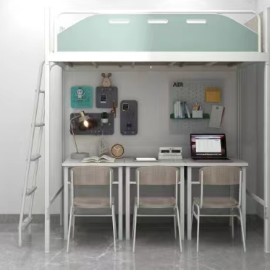  （五）学习椅：  1.数量：520件。  2.规格：400*450*800（长*宽*高）  3.技术要求：  - 椅架采用20*20方管壁厚1.2mm。  - 座背、椅背采用环保多层板，防火板饰面。  - 采用整体或拆装焊接式，焊点平整，结构稳固，承重、承压性好；所有部件均经打磨，砂光处理，打磨均匀，免除钢管表面的毛刺、棱角，椅脚加尼龙垫。  - 喷塑颜色为灰白色。座板及背板颜色可选。  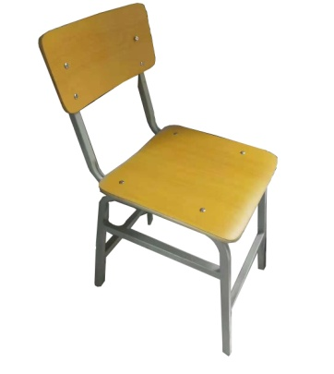
项目主要工作内容 | （六）备用件：  1.床板数量：普通100件，特体30件。  2.规格：定制  3.技术要求：  - 12mm松木  （七）家具数量汇总：
  家具种类 | 数量，件
  上下床 | 110
  高架一体床（含床板、爬梯） | 36
  双门衣柜 | 90
  三门衣柜 | 26
  书桌 | 230
  四腿椅子 | 520
  普通床床板 | 100
  特体上下床 | 10
  特体高架一体床（含床板、爬梯） | 5
  特体床床板 | 30
  合计

